Открытое занятие

кружка «Умники и умницы»

на внеурочной деятельности

во 2 «Б» классе

Учитель Немцова Елена Ивановна

МОУ Криушинская СОШ

***Тема:*** Тренировка внимания. Совершенствование мыслительных операций. Развитие аналитических способностей и способности рассуждать.

***Цель:*** развитие познавательных способностей учащихся на основе системы развивающих заданий.

***Задачи:*** развитие мышления в процессе формирования основных приёмов мыслительной деятельности: анализа, синтеза , сравнения, умение выделять главное, доказывать и опровергать, делать несложные выводы;

развитие внимания;

развитие языковой культуры и формирование речевых умений: чётко излагать свои мысли;

формирование и развитие коммуникативных умений: умение общаться и взаимодействовать в коллективе, работать в парах, группах;

формирование навыков применения полученных знаний и умений в процессе изучения школьных дисциплин и в практической деятельности.

**Личностные результаты:** В предложенных ситуацияхделать выбор как поступить при поддержке других участников группы.

**Метапредметные результаты:**

*Регулятивные УУД*: - определять и формулировать цель деятельности с помощью учителя;

- учиться работать по предложенному учителем плану.

*Познавательные УУД:-* находить ответы на вопросы, используя свой жизненный опыт и информацию, полученную от учителя;

- перерабатывать полученную информацию: делать выводы в результате совместной работы в группе.

*Коммуникативные УУД:* - довести свою позицию до других: оформлять свою мысль в устной речи;

- слушать и понимать речь других;

- учиться выполнять различные роли в группе (лидера, исполнителя, критика)

**Предметные результаты:** выделять существенные признаки предметов;

***-*** *обобщать, делать несложные выводы.*

***Ход занятия:***

***1.Орг. момент.***

***2. Разминка***

1. Ночная птица с круглыми глазами. Кто это? ***( Сова)***
2. По нему можно перейти реку, не замочив ноги. ***(мост)***
3. По- гречески - алфавит, по-русски -…? **(азбука)**
4. Материал, из которого сделали стойкого солдатика из сказки Андерсена. ***(олово)***
5. Еле-ела дуб, дуб, поломала зуб, зуб. Что это? ***(пила)***
6. Назови наибольшее двузначное число? А наименьшее? ***( 99) (10)***
7. Что стоит между окном и дверью? ***( и)***
8. Назовите домашнюю птицу, которая может нести золотые яйца?

***( курица)***

1. Сколько месяцев в году? ***(12)***
2. В каком месяце бывает 28 дней? ***( в любом)***

***3.Игра***

***1) Следи глазами.***

*10 баллов: стр 29 №3*

Перед тобой таблица, в которой должны быть записаны все числа от 1 до 20. Чисел 20, а клеточек-то – 16. Найди и запиши отсутствующие числа в каждой таблице.

|  |  |  |  |
| --- | --- | --- | --- |
| **1** | **14** | **7** | **5** |
| **10** | **6** | **11** | **8** |
| **17** | **20** | **2** | **15** |
| **3** | **9** | **13** | **19** |

- Какие числа отсутствуют в первой таблице?

**(4, 12, 16, 18)**

20 баллов : стр 26 №3

Сосчитай голубей.

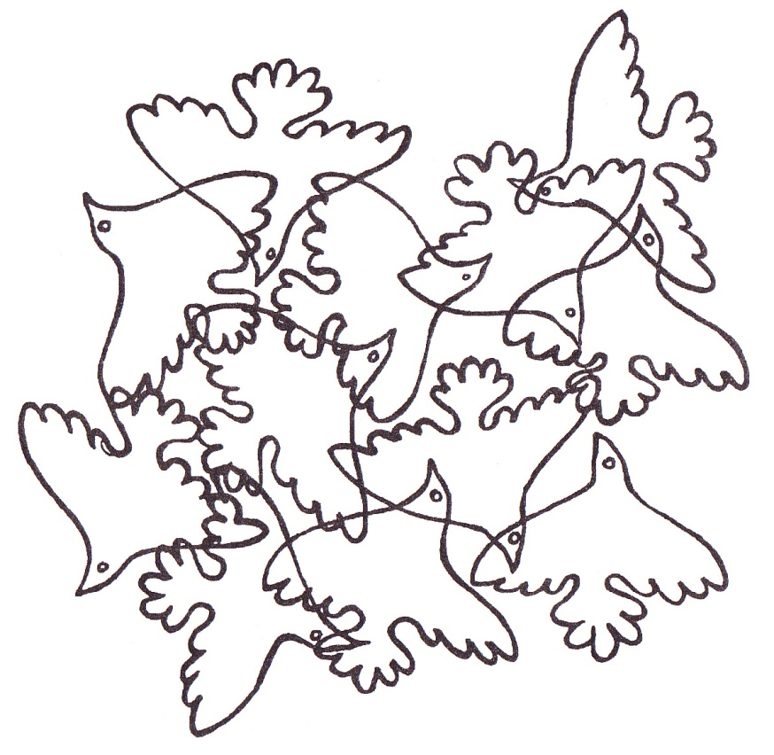

- Сколько голубей вы насчитали? **(12)**

-Как считали голубей?

( Замечаем, что у каждого голубя на рисунке по одному глазу. Удобно сосчитать глаза. Столько будет и голубей

30 баллов: стр 26 №2

Не водя рукой по линиям, а лишь следя глазами, выпиши буквы по порядку. Если ты всё сделал верно, у тебя получилась загадка. Как можно быстрее отгадай её.

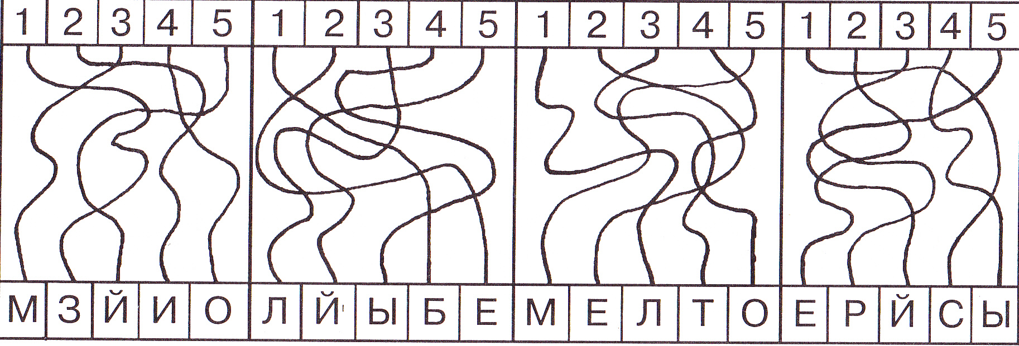

-О ком эта загадка? **( ЗАЯЦ)**

***2) Найди отличия***

*10 баллов: стр 20 №5*

Как думаешь, что в рисунках неправильно? Исправь ошибки художника.

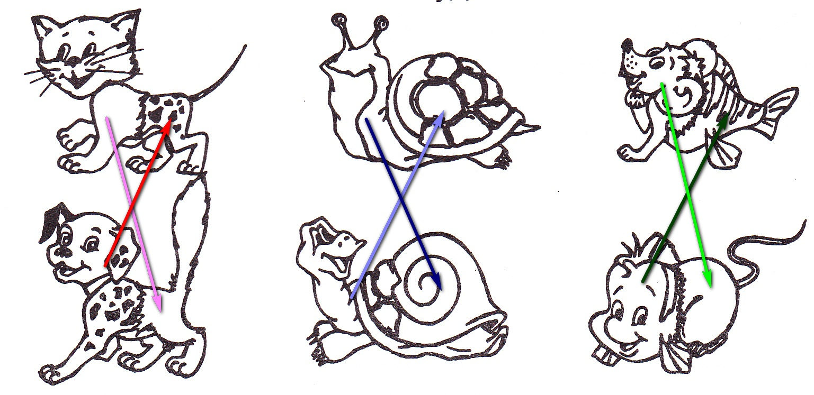

*- Каких животных вы узнали?*

20 баллов: стр 29 №4

На первый взгляд все эти улитки кажутся похожими друг на друга как две капли воды. Но на самом деле одна улитка отличается от остальных. Найди и раскрась её.

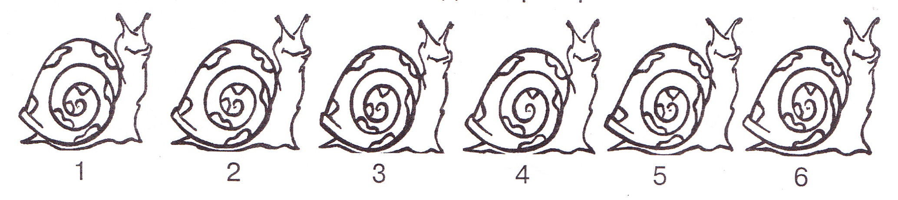

- Какая же улитка отличается от остальных? **(№ 4)**

30 баллов: стр 35 № 5 **ИГРА «САМЫЙ ЗОРКИЙ»**

Найди 10 отличий в рисунках.

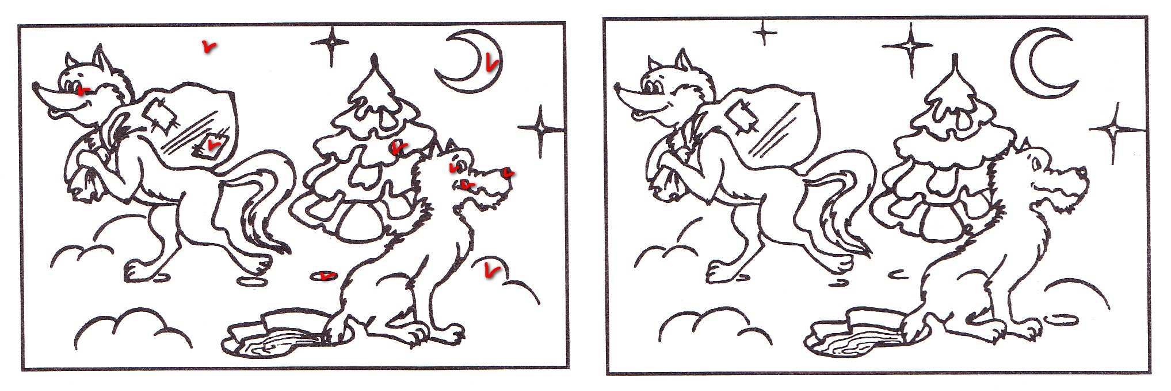

1. ***Запомни и нарисуй . Игра «ВНИМАНИЕ»***

*10 баллов: стр 25 №1*

Запомните как можно точнее увиденное и зарисуй*.*

*( По 3 секунды на каждый рисунок.)*

*20 баллов: стр 29 №1*

Запомните как можно точнее увиденное и зарисуй*.*

*( По 3 секунды на 2 рисунка.)*

*30 баллов*

Запомните как можно точнее увиденное и зарисуй*.*

*(5 секунд на 4 рисунка.)*

1. ***Найди закономерность.***

*10 баллов: стр 31 № 10*

Вставь нужную фигуру из 4 пронумерованных.

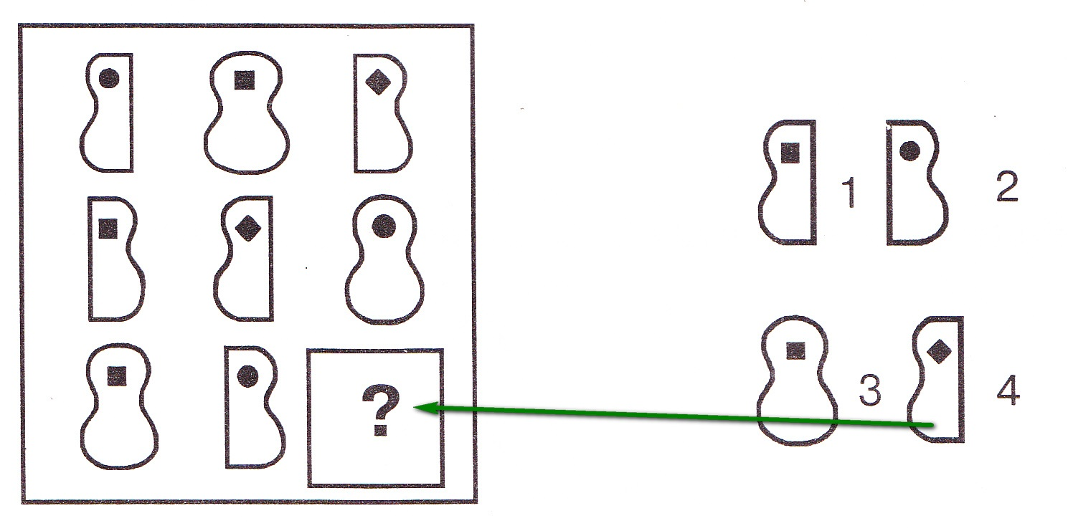

-Как рассуждали при выборе фигуры?

20 баллов: стр 25 № 10

Выбери нужную фигуру из 9 пронумерованных. Впиши номер вместо вопроса.

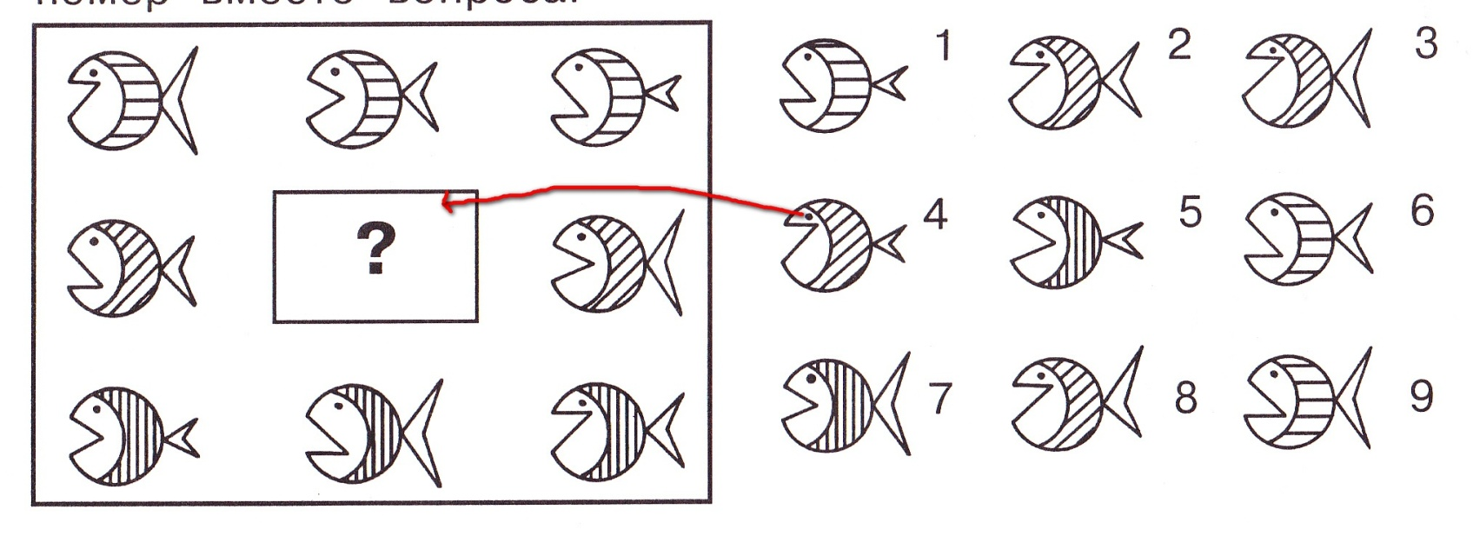

-Какой номер вписали вместо знака вопроса? **(4)**

30 баллов: стр 28 № 10

Выбери нужную фигуру из 7 пронумерованных.

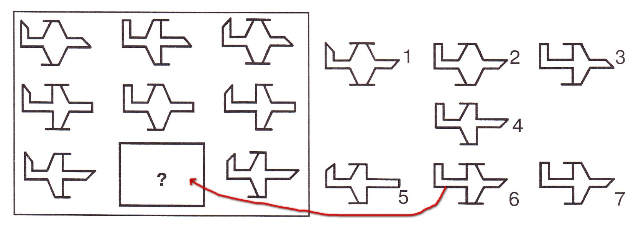

-Какой номер вписали вместо знака вопроса? **(6)**

***5) Подумай и ответь.***

10 баллов: стр 27 № 8

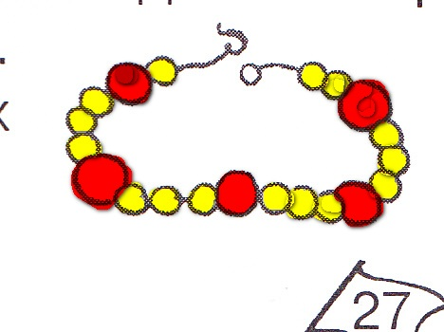

Маша нанизала на нитку 20 бусинок так, что каждая четвёртая бусинка большая, а остальные- маленькие. Сосчитай, сколько больших и сколько маленьких бусинок на нитке?

**( 5 больших и 15 маленьких)**

20 баллов: стр 30 № 6

Раздели слова по слогам. Возьми первые слоги из слов каждой строки и составь из них новые слова, запиши их:

А) магазин, шипы, народ- **машина**

Б) прутик, живёт, налить- **пружина**

В) каша, ранка, дача, шипы- **карандаши**

30 баллов: стр 27 № 5

Расставь числа от 0 до 9 в кружки так, чтобы стрелка всегда была направлена от кружка с большим числом к кружку с меньшим .

Ответы: 5 7

7 4 9 6

6 8

*Подведение итогов. Рефлексия.*